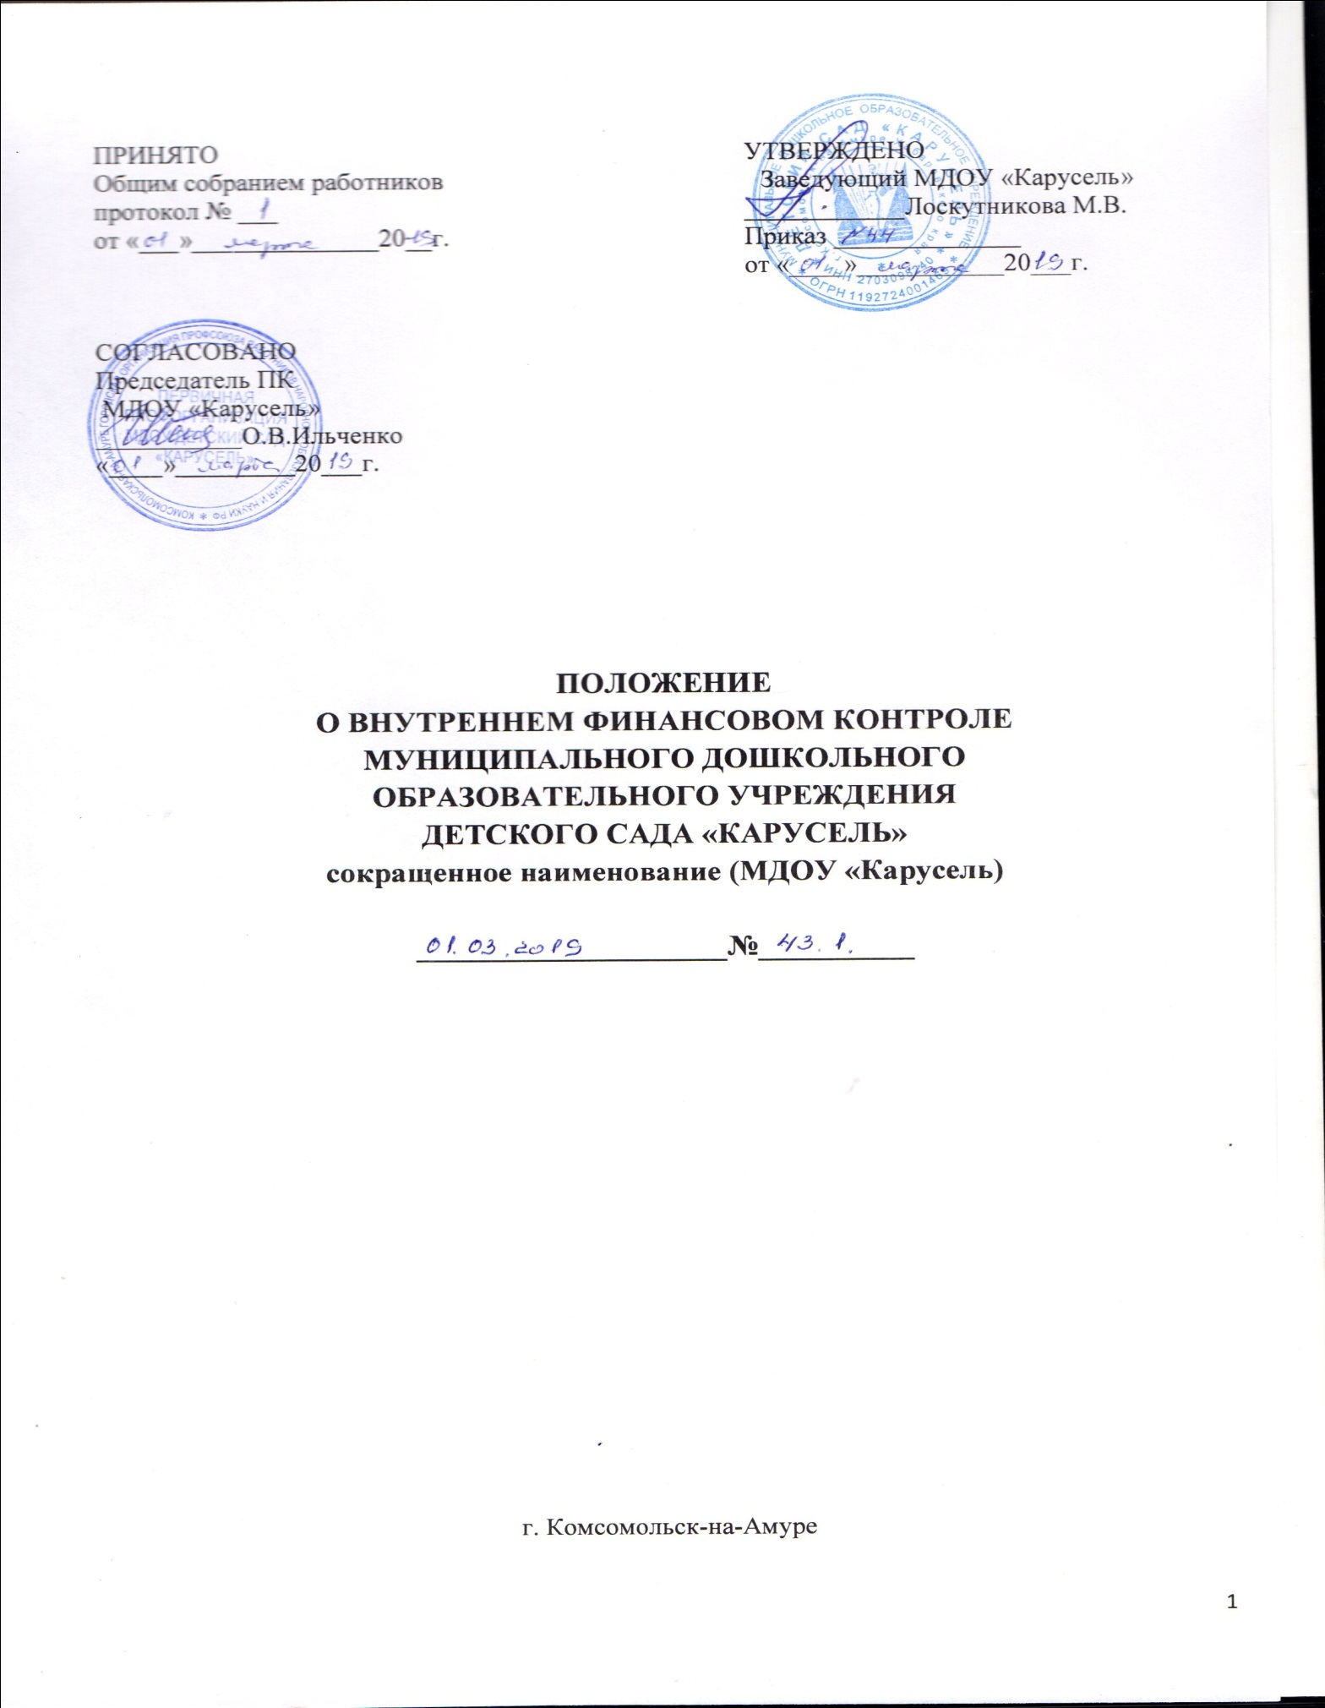

1. Общие положения

1.1. Настоящее положение о внутреннем финансовом контроле разработано в соответствии с законодательством РФ и уставом учреждения, устанавливает единые цели, правила и принципы проведения внутреннего финансового контроля.
1.2. Внутренний финансовый контроль направлен на создание системы соблюдения законодательства РФ в сфере финансовой деятельности, внутренних процедур составления и исполнения бюджета (плана), повышение качества составления и достоверности бухгалтерской отчетности и ведения бухгалтерского учета, а также на повышение результативности использования средств бюджета.
1.3. Основной целью внутреннего финансового контроля является подтверждение достоверности бухгалтерского учета и отчетности учреждения, соблюдение действующего законодательства РФ, регулирующего порядок осуществления финансово-хозяйственной деятельности. Система внутреннего контроля призвана обеспечить:
- точность и полноту документации бухгалтерского учета;
- своевременность подготовки достоверной бухгалтерской отчетности;
- предотвращение ошибок и искажений;
- исполнение приказов и распоряжений руководителя учреждения;
- выполнение планов финансово-хозяйственной деятельности учреждения;
- сохранность имущества учреждения.
1.4. Основными задачами внутреннего контроля являются:
- установление соответствия проводимых финансовых операций в части финансово-хозяйственной деятельности и их отражение в бухгалтерском учете и отчетности требованиям нормативных правовых актов;
- установление соответствия осуществляемых операций регламентам, полномочиям сотрудников;
- соблюдение установленных технологических процессов и операций при осуществлении функциональной деятельности;
- анализ системы внутреннего контроля учреждения, позволяющий выявить существенные аспекты, влияющие на ее эффективность.
1.5. Внутренний контроль в учреждении основываются на следующих принципах:
- принцип законности – неуклонное и точное соблюдение всеми субъектами внутреннего контроля норм и правил, установленных нормативными законодательством РФ;
- принцип независимости – субъекты внутреннего контроля при выполнении своих функциональных обязанностей независимы от объектов внутреннего контроля;
- принцип объективности – внутренний контроль осуществляется с использованием фактических документальных данных в порядке, установленном законодательством РФ, путем применения методов, обеспечивающих получение полной и достоверной информации;
- принцип ответственности – каждый субъект внутреннего контроля за ненадлежащее выполнение контрольных функций несет ответственность в соответствии с законодательством РФ;
- принцип системности – проведение контрольных мероприятий всех сторон деятельности объекта внутреннего контроля и его взаимосвязей в структуре управления.
1.6. Система внутреннего контроля учреждения включает в себя следующие взаимосвязанные компоненты:
- контрольная среда, включающая в себя соблюдение принципов осуществления финансового контроля, профессиональную и коммуникативную компетентность сотрудников учреждения, их стиль работы, организационную структуру, наделение ответственностью и полномочиями;
- оценка рисков – представляющая собой идентификацию и анализ соответствующих рисков при достижении определенных задач, связанных между собой на различных уровнях;
- деятельность по контролю, обобщающая политику и процедуры, которые помогают гарантировать выполнение приказов и распоряжений руководства и требований законодательства РФ;
- деятельность по информационному обеспечению и обмену информацией, направленная на своевременное и эффективное выявление данных, их регистрацию и обмен ими, в целях формирования у всех субъектов внутреннего контроля понимания принятых в учреждении политики и процедур внутреннего контроля и обеспечения их исполнения;
– мониторинг системы внутреннего контроля – процесс, включающий в себя функции управления и надзора, во время которого оценивается качество работы системы внутреннего контроля.

2. Точность и полнота финансовой, бухгалтерской отчетности и первичных документов

2.1. Ведение достоверного, точного и объективного учета и отчетности – как финансовой, так и нефинансовой – является чрезвычайно важным для:
- Обеспечения доверия к сотрудникам дошкольного образовательного учреждения и поддержания его репутации, Соблюдения обязательств,
- Отслеживания и контроля коммерческих решений и действий в дошкольном образовательном учреждении.
2.2. Вся информация, которую сотрудники используют в учете или отчетности должна быть точной и достоверной. Все учетные документы (в том числе бухгалтерская и финансовая отчетность) должны включать в себя обоснованно необходимую подробную информацию, оформляться в срок и надлежащим образом отражать совершаемые сделки.
2.3. Фальсификация учетных документов, а также наличие неучтенных средств и активов представляет собой серьезное правонарушение. Это неприемлемо и может привести к преследованию и расторжению трудового договора с работником.
Основные правила, которые следует соблюдать:
Все сделки должны быть надлежащим образом одобрены, а также точно и достоверно отражены в учетных документах.
Необходимо соблюдать все требования законов Российской Федерации, внутренних процедур в детском саду, касающихся отчетности.
Нельзя допускать наличие нераскрытых или неучтенных счетов, средств или активов.
Необходимо оказывать полное содействие внутренним и внешним аудиторам,
Предоставлять им точную информацию и, по их запросу, предоставлять им доступ к документам и возможность проинтервьюировать сотрудников.
2.4. Сокрытие информации от руководителей, внутренних или внешних аудиторов категорически запрещено, так как может нанести существенный ущерб финансовой безупречности детского сада.
Категорически запрещается:
Намеренно делать ложные или вводящие в заблуждение записи в отчетности, учетных документах или требовании о возмещении расходов.
Фальсифицировать любые учетные документы.
Продавать, передавать или отчуждать активы дошкольного учреждения без оформления надлежащей документации и разрешений.
Оказывать давление на других сотрудников с целью искажения финансовой отчетности или учетных документов дошкольного учреждения.
Любое мошенничество, включая фальсификацию, составления неофициальной отчетности и подделку документов, не только противоречит политике дошкольного образовательного учреждения, но и является противозаконным.
2.5. За точность, достоверность, а также объективность и последовательность финансовой отчетности отвечают руководители: заведующий, главный бухгалтер. Поскольку вопросы финансового учета и механизмов контроля представляют собой особую сложность, при возникновении вопросов необходимо проконсультироваться с непосредственным руководителем, начальником отдела образования.
2.6. Если сотруднику известно или возникают подозрения, что какое-либо лицо подделывает бухгалтерские документы для сокрытия платежа, необходимо сообщить о Ваших опасениях непосредственному руководителю. Кроме того, опасения или жалобы в отношении вопросов бухгалтерского учета и аудита или внутренних механизмов контроля бухгалтерского учета можно направить в соответствующие органы
3. Организация внутреннего финансового контроля
3.1. Внутренний финансовый контроль в учреждении осуществляется в следующих формах:
- предварительный контроль. Он осуществляется до начала совершения хозяйственной операции. Позволяет определить, насколько целесообразной и правомерной будет та или иная операция. Предварительный контроль осуществляет руководитель учреждения, главный бухгалтер и сотрудники бухгалтерии;
- текущий контроль. Это проведение повседневного анализа соблюдения процедур исполнения бюджета (плана), ведения бухгалтерского учета, осуществление мониторингов расходования целевых средств по назначению, оценка эффективности и результативности их расходования. Ведение текущего контроля осуществляется на постоянной основе специалистами отдела бухгалтерского учета и отчетности учреждения;
- последующий контроль. Он проводится по итогам совершения хозяйственных операций. Осуществляется путем анализа и проверки бухгалтерской документации и отчетности, проведения инвентаризаций и иных необходимых процедур. Для проведения последующего контроля приказом учреждения может быть создана комиссия по внутреннему контролю. В состав комиссии в обязательном порядке включаются сотрудники, бухгалтерии, отдела материального обеспечения и иных заинтересованных служб. Возглавляет комиссию один из заместителей руководителя учреждения. Состав комиссии может меняться.
Система контроля состояния бухгалтерского учета включает в себя надзор и проверку:
- соблюдения требований законодательства РФ, регулирующего порядок осуществления финансово-хозяйственной деятельности;
- точности и полноты составления документов и регистров бухгалтерского учета;
- предотвращения возможных ошибок и искажений в учете и отчетности;
- исполнения приказов и распоряжений руководства;
- контроля за сохранностью финансовых и нефинансовых активов учреждения.
3.2. Последующий контроль осуществляется путем проведения как плановых, так и внеплановых проверок. Плановые проверки проводятся с определенной периодичностью, утверждаемой приказом руководителя учреждения, а также перед составлением бухгалтерской отчетности.
Основными объектами плановой проверки являются:
- соблюдение законодательства РФ, регулирующего порядок ведения бухгалтерского учета и норм учетной политики;
- правильность и своевременность отражения всех хозяйственных операций в бухгалтерском учете;
- полнота и правильность документального оформления операций;
- своевременность и полнота проведения инвентаризаций;
- достоверность отчетности.
В ходе проведения внеплановой проверки осуществляется контроль по вопросам, в отношении которых есть информация о возможных нарушениях.
3.3. Лица, ответственные за проведение проверки, осуществляют анализ выявленных нарушений, определяют их причины и разрабатывают предложения для принятия мер по их устранению и недопущению в дальнейшем.
Результаты проведения предварительного и текущего контроля оформляются в виде служебных записок на имя руководителя учреждения, к которым могут прилагаться перечень мероприятий по устранению недостатков и нарушений, если таковые были выявлены, а также рекомендации по недопущению возможных ошибок.
3.4. Результаты проведения последующего контроля оформляются в виде акта, подписанного всеми членами комиссии, который направляется с сопроводительной служебной запиской руководителю учреждения. Акт проверки должен включать в себя следующие сведения:
- программа проверки (утверждается руководителем учреждения);
- характер и состояние систем бухгалтерского учета и отчетности;
- виды, методы и приемы, применяемые в процессе проведения контрольных мероприятий;
- анализ соблюдения законодательства РФ, регламентирующего порядок осуществления финансово-хозяйственной деятельности;
- выводы о результатах проведения контроля;
- описание принятых мер и перечень мероприятий по устранению недостатков и нарушений, выявленных в ходе последующего контроля, рекомендации по недопущению возможных ошибок.
Работники учреждения, допустившие недостатки, искажения и нарушения, в письменной форме представляют руководителю учреждения объяснения по вопросам, относящимся к результатам проведения контроля.
3.5. По результатам проведения проверки лицом уполномоченным руководителем учреждения разрабатывается план мероприятий по устранению выявленных недостатков и нарушений с указанием сроков и ответственных лиц, который утверждается руководителем учреждения.
По истечении установленного срока лицо уполномоченное руководителем учреждения незамедлительно информирует руководителя учреждения о выполнении мероприятий или их неисполнении с указанием причин.
4. Субъекты внутреннего контроля
4.1. В систему субъектов внутреннего контроля входят:
- руководитель учреждения и его заместители;
- комиссия по внутреннему контролю;
- руководители и работники учреждения на всех уровнях.
4.2. Разграничение полномочий и ответственности органов, задействованных в функционировании системы внутреннего контроля, определяется внутренними документами учреждения, в том числе положениями о соответствующих структурных подразделениях, а также организационно-распорядительными документами учреждения и должностными инструкциями работников.

5. Ответственность
5.1. Субъекты внутреннего контроля в рамках их компетенции и в соответствии со своими функциональными обязанностями несут ответственность за разработку, документирование, внедрение, мониторинг и развитие внутреннего контроля во вверенных им сферах деятельности.
5.2. Ответственность за организацию и функционирование системы внутреннего контроля возлагается на заместителя заведующего по ВМР .
5.3. Лица, допустившие недостатки, искажения и нарушения, несут дисциплинарную ответственность в соответствии с требованиями ТК РФ.
6. Оценка состояния системы финансового контроля
6.1. Оценка эффективности системы внутреннего контроля в учреждении осуществляется субъектами внутреннего контроля и рассматривается на специальных совещаниях, проводимых руководителем учреждения.
6.2. Непосредственная оценка адекватности, достаточности и эффективности системы внутреннего контроля, а также контроль за соблюдением процедур внутреннего контроля осуществляется комиссией по внутреннему контролю.
В рамках указанных полномочий комиссия по внутреннему контролю представляет руководителю учреждения результаты проверок эффективности действующих процедур внутреннего контроля и в случае необходимости, разработанные совместно с главным бухгалтером предложения по их совершенствованию.
7. Заключительные положения
7.1. Все изменения и дополнения к настоящему положению утверждаются руководителем учреждения.
7.2. Если в результате изменения действующего законодательства РФ отдельные статьи настоящего положения вступят с ним в противоречие, они утрачивают силу, преимущественную силу имеют положения действующего законодательства РФ.

